Számítási modellek. A számítási modell, nyelvosztály és számítógép osztály kapcsolata. Soros és párhuzamos végrehajtás. A Neumann számítási modell részletes ismertetése. Adatok, változók, memóriahely. Számítás. Adat-állapottér. Vezérlési állapottér. Állapotjelzők. A Neumann számítási modell leírása véges automataként. Többszörös értékadás, hátránya. Utasítások soros és párhuzamos végrehajtása.
Számítási feladat
Komplett Feladat - lépésekre bontjuk és a megoldás lépései az algoritmus „blokkvázlat pszeudokód” – művelet az algoritmus egy elemi lépése – programozási nyelv határozza meg algoritmust milyen lépésekre bontja - programozási nyelv használatával műveleteihez utasításokat rendelünk. Utasítás a program 1-1 sora -program van alatta
Utasítás az egy adott szinten értelmezett műveletnek a kódja.
Neumann architektúrában a program feladata az input adatokat output adatokká.
Számítási modell 9.09 1:05:00
Amit megvalósítok szoftverből és hardverből az a számítási modell. A számítási modell határozza meg a specifikációs eszközt és a végrehajtó eszközt. 6 számítási modell van, de csak a Neumann számítási modellnek van hardver implementációja. Minden mai számítógép. Modellek lehetnek sorosak „szekvenciálisak”. Többi: Turing modell Neumann modell Adatfolyam modell Applikatív modell Objektum alapú modell Predikátumlogika alapú modell

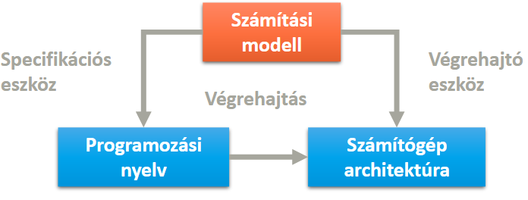

Neumann számítási modellnek 9.09_1 8:00
A számítások alapelemei az adatok.
Az adatokat nevesíteni kell – változó. Azért kell nevesíteni, hogy a gép egy adatnál többet is feltudjon dolgozni.
Változó nevekhez a fordító program valamilyen címet fog hozzárendelni, ahol az adat megtalálható, ez memória vagy regiszter helyet fog jelenteni.
Neumann számítási modellben a többszörös értékadás megengedett. Változó akárhány értéket kaphat, de mindig csak az utolsót, ha felülírjuk régi elfelejti – múltérzékenység.
Számítás az adatokon végzett műveletek sorozata.
Az adatokat és a műveleteket meghatározó utasításokat binárisan kódoljuk. „kettes számrendszer”
Az utasítások végrehajtása állapot-átmenet szemantikát követ. Azt minden művelet elvégzésével a virtuális gép egy újabb állapotba fog kerülni. – ezért a Neumann modell egy olyan véges automatának tekinthető, amelyben a végrehajtás pillanatnyi állapotát:
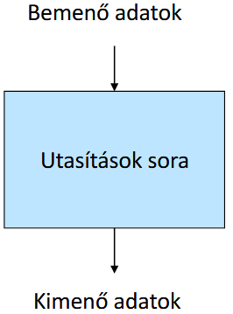
- összes deklarált változó
- utasításszámláló regiszter
- számítás szempontjából jelentős állapotjelzők
Ez meghatározza a soros végrehajtást. Alapértelmezett, hogy a gép mindig a soron következő utasítást fogja végrehajtani. Ha nem lenne utasításszámláló regiszter akkor mindig ugyanazt az utasítást hajtaná végre.
A műveleteket olyan sorrendben végzi el, amilyen sorrendben a programozó az algoritmusban előírja.

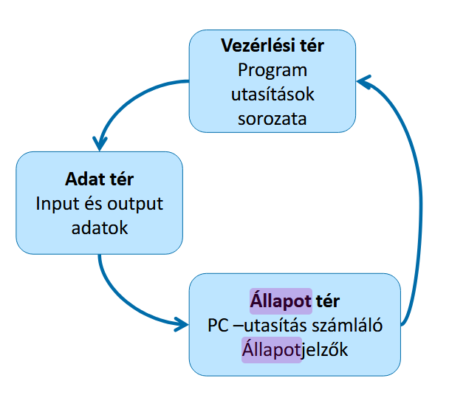
9.09_1 13:25
Modell 3 teret határoz meg:
- Vezérlési tér: benne van a program utasításai
- Adat tér : input és output adatok helyezkednek el. melyeket a program futása alatt felhasználunk
- Állapot tér: Utasításszámláló és állapottér – ezek határozzák meg a következendő lehívandó utasítást. Állapotjelzők határozza meg, hogy ne csak soros utasítások tudjunk végrehajtani, hanem feltételes elágazásokat és ciklusokat

Közvetlen vezérlésű végrehajtás 14: 48
Azt jelenti, hogy az utasítások olyan sorrendben hajtódnak végre, ahogy a programozó megadta.
pl: z=(a+b)*(c+d), 4 független változó, ha lenne két összeadó elvégezhető lenne párhuzamosan is. Neumann Archi soros. Programozó dönti el, hogy a+b vagy c+d adja össze előbb. Utána pedig összeszorozza. Ha adatfolyam modellnél az párhuzamos és ha nincs eszközfüggőség akkor mohó kiértékelés.

Neumann architektúrájú számítógép felépítése
Mit kell nekünk specifikálni?
Ahhoz hogy logikai architektúrából fizikai architektúrát hozunk.
- fizikai megvalósítására „szükség van”
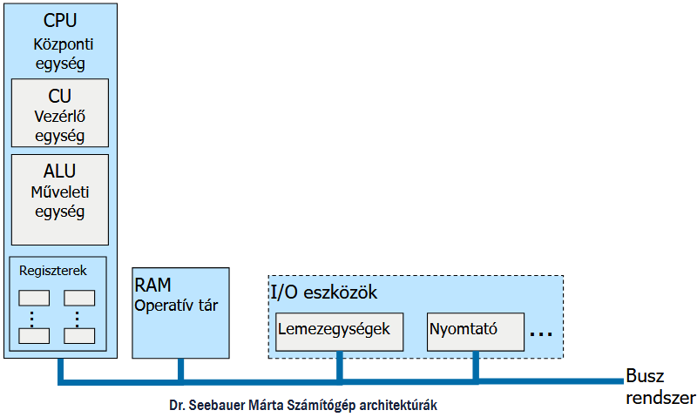
  - operatív tárra
  - műveleti egység „ALU”
  - vezérlőegység „CU”
  - megszakítási rendszer
  - IO rendszer
  - Busz rendszer
- megvalósításhoz kell
  - aktív elemek
  - passzív elemek
  - csatlakozók
  - vezetékek
  - integrált áramkörök

